小陳

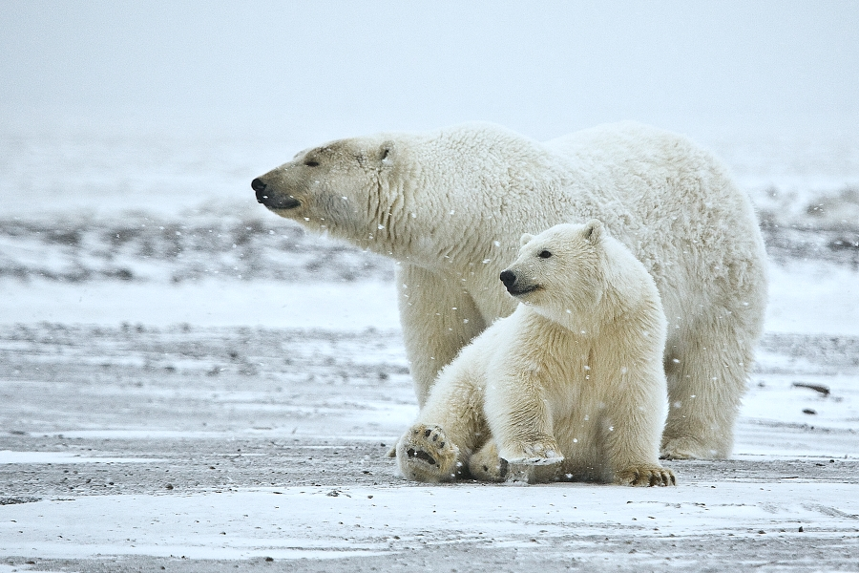
北極熊
簡介：
北極熊（學名：Ursus maritimus意即"海熊"），又稱為白熊或冰熊，是熊屬的一個種，是北極地區的典型動物，可能是六十多萬年前也有不同的科學家認為是十五、二十、四十、甚至上百萬年前，由灰熊演化出來。
特徵：
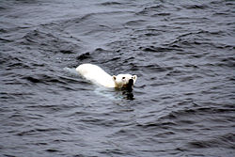
在所生存的空間裡，北極熊位於食物鏈的最頂層。健康的北極熊會擁有極厚的脂肪及毛髮，以在北極這種極端嚴寒的氣候中生存。其中白色的外表在雪白的雪地上是良好的保護色。北極熊是游泳健將。
保育：
世界自然保護聯盟物種紅色名錄（IUCN Red List）將北極熊列為易危VU。為了加強國際合作和種群管理，在IUCN 北極熊專家組的極力促成之下，1973年所有北極熊的分布國共同簽署了《全球北極熊保護協定》，就遷徙種群、北極熊保護和管理做了詳細約定。1975年，《瀕危野生動植物種國際貿易公約》（CITES）正式生效，北極熊被列入CITES附錄Ⅱ，1992年熊科整科被列入CITES附錄Ⅱ。
體型與體重：
北極熊和部份的灰熊，是現今體型最大的陸上肉食性動物。出生時的小熊、到三四個月左右，公母熊的重量都差不多，惟公熊的頭圍會較大，之後的高度和重量，就會因性別不同，開始有很大的差異。一般來說，成年公熊直立起來可高達8.3英尺（約2.5公尺），最重可重達1760磅（約800公斤），相當於3-4隻公非洲獅。成熊母熊體型會小得多，但也達約 990磅（450公斤）、7英尺高（2.1公尺）。
全球暖化：
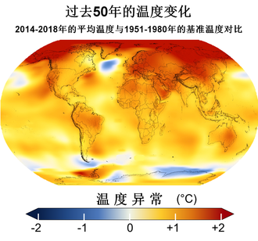
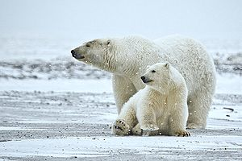
北極熊面臨的危機中，影響最大、最立即的是全球暖化,。由於全球暖化發生速度極快，讓依賴北極海冰生存的北極熊，無法因應。北極熊需要海冰來捕食海豹、賴以生存，全球暖化嚴重地導致北極冰層大量地、快速地消失在過去25年來，夏季的海冰已多融化了超過50萬平方英里，相當於130萬平方公尺，近台
內蒙古自治區還大 ，全面性威脅到整個北極圈生物生存。不止是北極熊需要海冰來生存，海豹也需要靠海冰來哺育他們的下一代。當海冰消失時，其他原本被海冰阻絕於外的海洋動物，如殺人鯨等、也會有機會進入原本牠們無法進入的北極區，進而又影響當地生態。

資料來源：
https://zh.wikipedia.org/wiki/%E5%8C%97%E6%A5%B5%E7%86%8A
https://zh.wikipedia.org/wiki/%E5%85%A8%E7%90%83%E5%8F%98%E6%9A%96

